先建立maven project（.xml-------pom）

之后建立子工程maven module（.xml------war）

分别是service、web，pom.xml文件都是war

之后在service中建接口，之后建接口类Impl（创建的时候添加接口）。 .service是接口， .service.Impl下面是接口类.class文件。

Test下建测试类.java

嵌套关系如下：

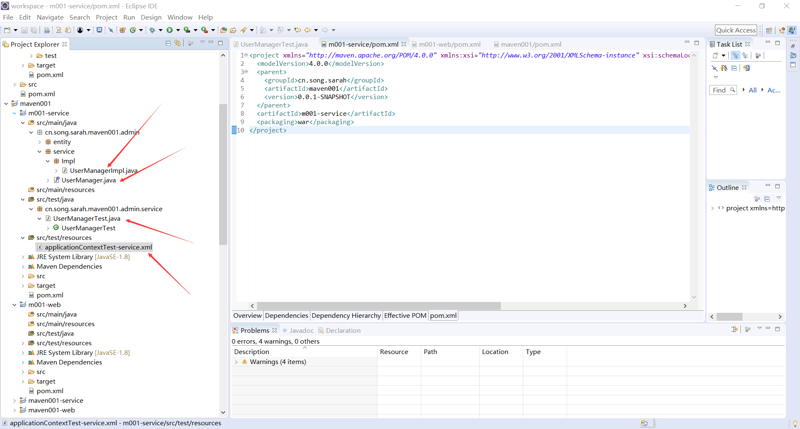

Maven project下的test/resource下：...service.xml和log4e.xml

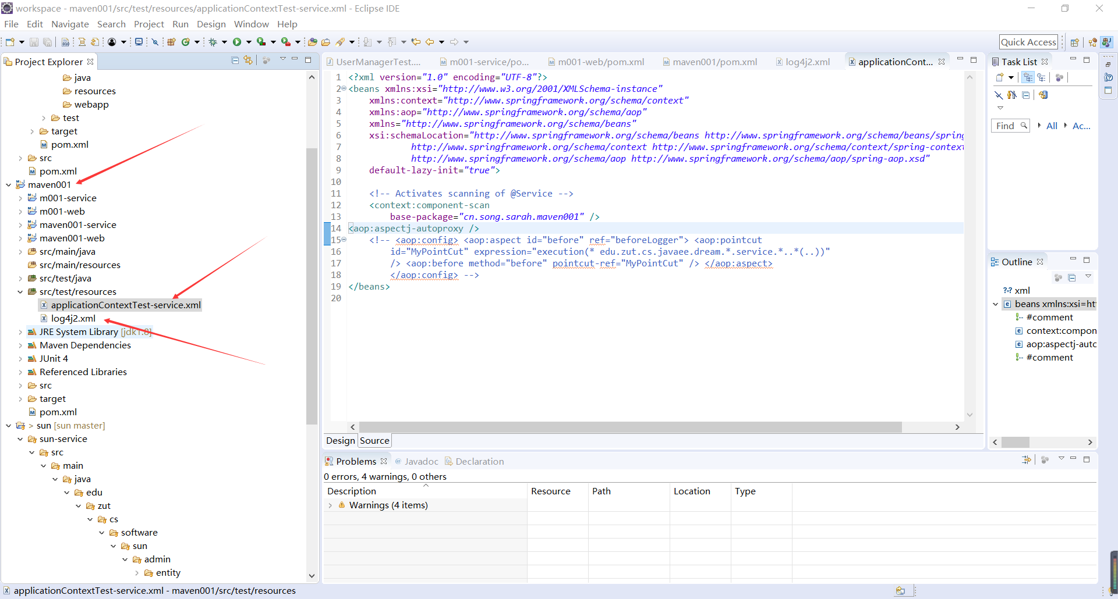

Maven命令框：项目文件夹：mvn compile

Log4e配置官网：

<http://log4e.jayefem.de/>

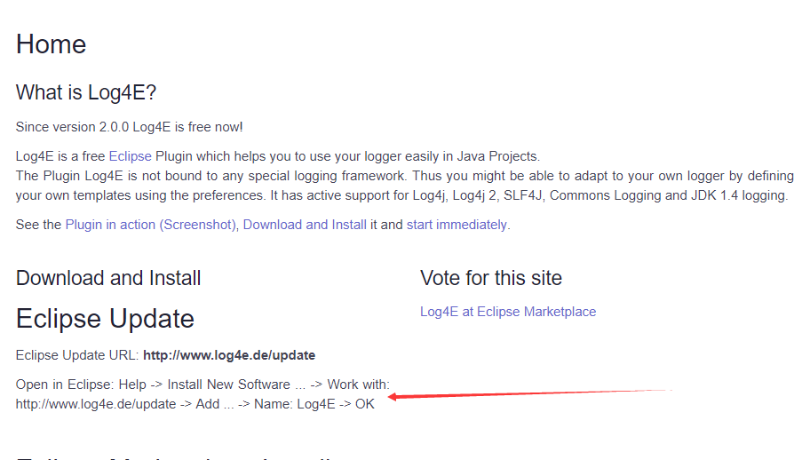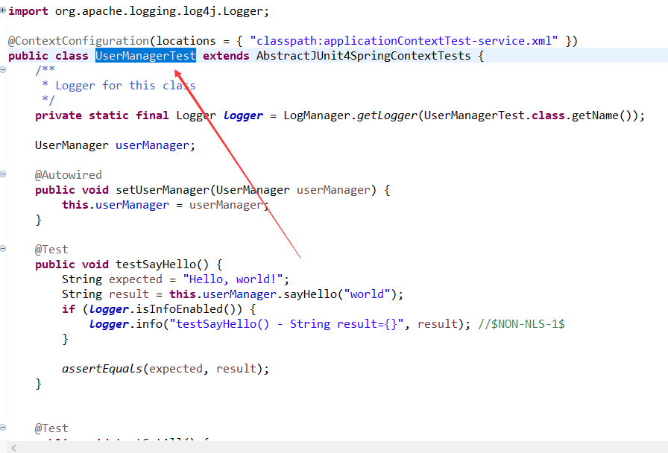

右键log4e

解决报错：

1. 在build里面加了一个 <defaultGoal>compile</defaultGoal>

Deadline

————————————————————————————————————————————————————————————————————————————————2019.3.21